Alegra 10 Flächenziegel Sturmfix edelplatingrau

wienerberger

Eigenschaften

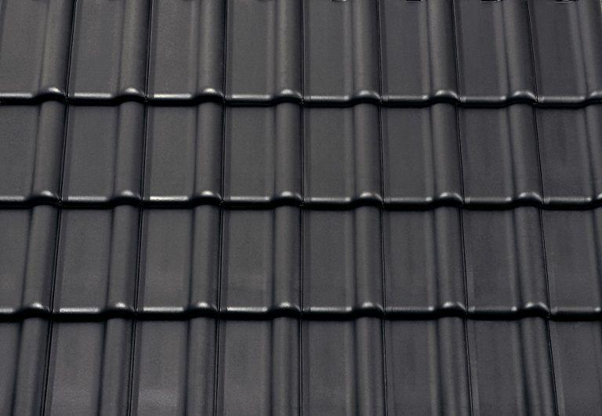

GTIN:

4042351116296

HAN:

13568136

Art Dachziegel

Flachdachziegel

Farbton

grau

Format

Ganzer Ziegel

Oberfläche

engobiert